16.01.2017
31

На основании статей 8, 41, 43, 45, 46, 56, 57 Градостроительного кодекса Российской Федерации, статей 11, 33 Правил землепользования и застройки города Перми, утвержденных решением Пермской городской Думы от 26 июня 2007 г.
№ 143, с учетом протокола публичных слушаний от 09 ноября 2016 г., заключения о результатах публичных слушаний от 22 ноября 2016 г.

администрация города Перми ПОСТАНОВЛЯЕТ:
1. Утвердить прилагаемый проект межевания территории по бульвару Гагарина в Мотовилихинском районе города Перми (далее – проект межевания территории).
2. Признать утратившими силу постановления администрации города Перми:
от 18 июля 2011 г. № 359 «Об утверждении проекта планировки и проекта межевания территории Мотовилихинского района города Перми» в части проекта межевания территории, части территории по бульвару Гагарина в Мотовилихинском районе города Перми;
от 23 декабря 2015 г. № 1102 «Об утверждении документации по планировке территории 3 (в том числе в части СТН часть В11, Г10, часть Г3, часть И18, часть Б6, Б7, часть В3, часть В4, часть Г8, часть Г9, часть Д5, И17, часть Д7, Е4, Ж11, И7) в Орджоникидзевском, Мотовилихинском, Свердловском, Индустриальном районах города Перми» в части проекта межевания территории, части территории по бульвару Гагарина в Мотовилихинском районе города Перми.
3. Департаменту градостроительства и архитектуры администрации города Перми разместить настоящее постановление в информационной системе обеспечения градостроительной деятельности города Перми.
4. Функциональным и территориальным органам, функциональным подразделениям администрации города Перми в своей деятельности руководствоваться утвержденным проектом межевания территории.
5. Настоящее постановление вступает в силу со дня официального опубликования в печатном средстве массовой информации «Официальный бюллетень органов местного самоуправления муниципального образования город Пермь».
6. Управлению по общим вопросам администрации города Перми обеспечить опубликование настоящего постановления в печатном средстве массовой информации «Официальный бюллетень органов местного самоуправления муниципального образования город Пермь».
7. Контроль за исполнением настоящего постановления возложить на заместителя главы администрации города Перми-начальника департамента градостроительства и архитектуры администрации города Перми Ярославцева А.Г.

Глава города Перми Д.И. Самойлов
УТВЕРЖДЕН
постановлением администрации
города Перми
от 16.01.2017 № 31

ПРОЕКТ МЕЖЕВАНИЯ
территории по бульвару Гагарина в Мотовилихинском районе города Перми

Описание проектных решений

Границы земельных участков под номерами 3, 4, 5, 6, 7, 9, 10, 11, 12, поставленных на государственный кадастровый учет проектом межевания территории по бульвару Гагарина в Мотовилихинском районе города Перми (далее – проект межевания территории), не изменяются.
Земельный участок № 1 по бульвару Гагарина,66а образован путем перераспределения земельного участка с кадастровым номером 59:01:0000000:72 и городских земель с целью формирования земельного участка под многоквартирным домом по фактическому пользованию.
Обоснование проектных решений при образовании земельного участка № 1.
Для обоснования площади земельного участка под многоквартирным жилым домом по бульвару Гагарина,66а произведен расчет нормативной площади земельного участка в соответствии со сведениями, полученными на сайте Управления Федеральной службы государственной регистрации, кадастра и картографии по Пермскому краю.
Расчет нормативного размера земельных участков под многоквартирными жилыми домами составлен с учетом СП 30-101-98 «Методические указания по расчету нормативных размеров земельных участков в кондоминиумах».
Расчет нормативной площади земельного участка для жилого дома (S_{норм.}) проводится путем умножения общей полезной площади жилых помещений в данном доме на удельный показатель земельной доли по следующей формуле:

S_{норм.} = S_{жил.} х У_{з.д.}, где:

S_{жил.} – общая полезная площадь жилых помещений в доме, кв.м;
У_{з.д.} – удельный показатель земельной доли для зданий разной этажности (приложение «А» СП-30-101-98).
Жилая площадь многоквартирного дома по бульвару Гагарина,66а составляет 17340 кв.м. Площадь помещений во встроенно-пристроенном административном здании составляет 1336 кв.м.
Таким образом, нормативная площадь земельного участка составляет:
17340 х 0,92 = 15950 кв.м.
Для административных помещений нормативная площадь определяется
в соответствии со Сводом правил «СНиП 2.07.01-89*. Градостроительство. Планировка и застройка городских и сельских поселений», утвержденным приказом Министерства регионального развития Российской Федерации от 28 декабря 2010 г. № 820, расчетный показатель для определения размера земельного участка составляет 18,5 кв.м на 1 сотрудника.
Кроме того, для многоквартирного дома в границах земельного участка необходимо разместить детские и спортивные площадки, зеленые насаждения
и автостоянки. Исходя из данных Местных нормативов градостроительного проектирования города Перми, утвержденных постановлением администрации города Перми от 24 марта 2015 г. № 60, для многоквартирного дома с количеством квартир 216 число жителей составляет 587 (при среднем размере домохозяйств – 2,72). Нормативное количество мест для парковок автомобилей составляет
86 мест (обеспеченность жилой застройки стояночными местами для индивидуальных автомобилей внутри кварталов – 0,4 автомобиля на жилую единицу). Озеленение территории – 1761 кв.м (3 кв.м на 1 жителя), 146 кв.м – спортивные площадки, детские площадки и площадка для сбора твердых бытовых отходов
(далее – ТБО). Таким образом, минимально необходимая площадь земельного участка для эксплуатации жилого дома по бульвару Гагарина,66а составляет 12827 кв.м, в том числе площадь застройки – 2850 кв.м, площадь проездов –
5700 кв.м, озеленение – 1761 кв.м, спортивные площадки – 146 кв.м, площадка для сбора ТБО – 20 кв.м, автостоянка – 2150 кв.м, детская площадка – 400 кв.м.
Исходя из проведенных расчетов выявлено, что для эксплуатации многоквартирного дома площадь земельного участка может составлять 13752 кв.м,
а нормативная площадь земельного участка составляет 16875 кв.м. Площади ранее предоставленного земельного участка не достаточно. Проектные решения по образованию земельного участка под многоквартирным домом по бульвару Гагарина,66а общей площадью 14166 кв.м позволяют сократить дефицит площади
и сформировать участок, соответствующий требованиям земельного и градостроительного законодательств.
Проектом межевания территории также предлагается сформировать земельный участок № 2 под объект инженерной инфраструктуры и земельный участок № 8 под многоквартирным жилым домом по бульвару Гагарина,62а/2 с учетом фактического пользования.
Участок № 13 предложено перераспределить с городскими землями с целью увеличения территории детского сада.

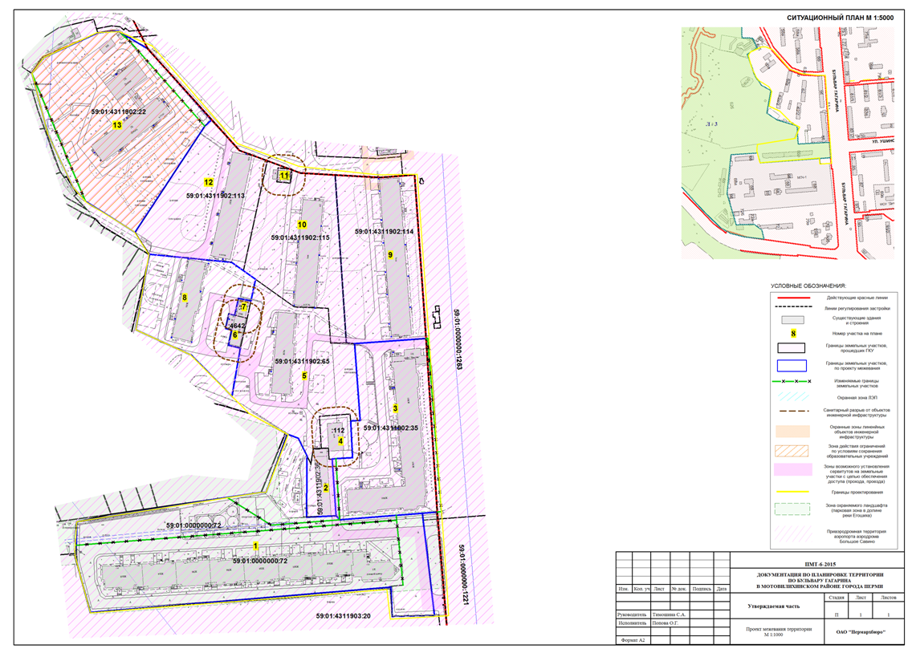
Экспликация образуемых и изменяемых земельных участков

№ | Кадастровый  номер  земельного участка | Адрес  земельного участка | Землепользователь | Вид разрешенного использования | Площадь по  документам, кв.м | Площадь по  проекту, кв.м | Примечание

1 | 2 | 3 | 4 | 5 | 6 | 7 | 8
1 | отсутствует | Пермский край, г.Пермь, Мотовилихинский район, бульвар Гагарина,66а | ТСЖ «Бульвар Гагарина,66а» | под многоквартирный жилой дом | 2563,79 8866,67 | 14166 | образован путем перераспределения границ ранее предоставленного земельного участка с кадастровым номером 59:01:0000000:72 и городских земель с целью устранения вкрапливания, вклинивания, чересполосицы
2 | 59:01:4311902:36 (по результатам межевания) | Пермский край, г.Пермь, Мотовилихинский район, бульвар Гагарина | собственники гаражей | под гаражи | 720 | 720 | без изменений
2/1 | отсутствует | Пермский край, г.Пермь, Мотовилихинский район, бульвар Гагарина | не установлен | под внутриквартальный проезд | нет | 84 | образован за счет городских земель
3 | 59:01:4311902:35 (по результатам межевания) | Пермский край, г.Пермь, Мотовилихинский район, бульвар Гагарина,66 | собственники помещений в многоквартирном доме | под многоквартирный жилой дом | 6177,00 | 6049 | уточнен по красным линиям квартала
4 | 59:01:4311902:112 (по результатам межевания) | Пермский край, г.Пермь, Мотовилихинский район, бульвар Гагарина,66б | не установлен | ЦТП | 521 +/-5 | 521 | без изменений
5 | 59:01:4311902:65 (по результатам межевания) | Пермский край, г.Пермь, Мотовилихинский район, бульвар Гагарина,62/2 | собственники помещений в многоквартирном доме | под многоквартирный жилой дом | 5643 +/-22 | 5643 | без изменений
6 | 59:01:4311902:4642 (по результатам межевания) | Пермский край, г.Пермь, Мотовилихинский район, бульвар Гагарина,62г | сведения отсутствуют | ЦТП | 196 +/-3 | 196 | без изменений
7 | 59:01:4311902:52 (по результатам межевания) | Пермский край, г.Пермь, Мотовилихинский район, бульвар Гагарина,62а | сведения отсутствуют | под существующую трансформаторную подстанцию № 2061 ЭСК«Суханки» | 93 | 93 | без изменений
8 | отсутствует | Пермский край, г.Пермь, Мотовилихинский район, бульвар Гагарина,62а/2 | собственники помещений в многоквартирном доме | под многоквартирный жилой дом | нет | 4053 | образован за счет городских земель
9 | 59:01:4311902:114 (по результатам межевания) | Пермский край, г.Пермь, Мотовилихинский район, бульвар Гагарина,64 | собственники помещений в многоквартирном доме | под многоквартирный жилой дом | 5450 +/-22 | 5450 | без изменений
10 | 59:01:4311902:115 (по результатам межевания) | Пермский край, г.Пермь, Мотовилихинский район, бульвар Гагарина,62 | собственники помещений в многоквартирном доме | под многоквартирный жилой дом | 4750 +/-22 | 4750 | без изменений
11 | 59:01:4311902:92 (по результатам межевания) | Пермский край, г.Пермь, Мотовилихинский район, бульвар Гагарина,62в | сведения отсутствуют | для эксплуатации  трансформаторной  подстанции | 80 +/-2 | 80 | без изменений
12 | 59:01:4311902:113 (по результатам межевания) | Пермский край, г.Пермь, Мотовилихинский район, бульвар Гагарина,62а | собственники помещений в многоквартирном доме | под многоквартирный жилой дом | 4801 +/-22 | 4801 | без изменений
13 | 59:01:4311902:22 (по результатам межевания) | Пермский край, г.Пермь, Мотовилихинский район, бульвар Гагарина,60а | под детский сад-школу | детский сад, общеобразовательные учреждения в отдельно стоящих объектах капитального строительства (школа) | 8301 +/-20 | 8947 | образован путем перераспределения границ ранее предоставленного земельного участка и городских земель с целью устранения вкрапливания, вклинивания, чересполосицы (при условии внесения изменений в карту градостроительного зонирования Правил землепользования и застройки города Перми)

